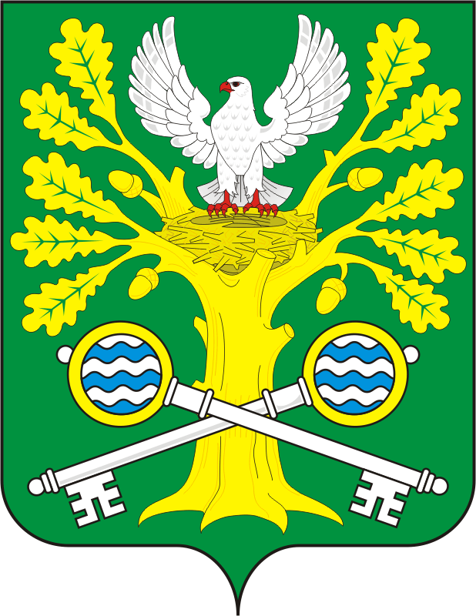
СОВЕТ ДЕПУТАТОВ МУНИЦИПАЛЬНОГО ОБРАЗОВАНИЯ
СТАРОСОКУЛАКСКИЙ СЕЛЬСОВЕТ САРАКТАШСКОГО РАЙОНА
ОРЕНБУРГСКОЙ ОБЛАСТИ
ТРЕТИЙ СОЗЫВ

РЕШЕНИЕ
внеочередного тридцать восьмого заседания Совета депутатов
муниципального образования Старосокулакский сельсовет
третьего созыва

3 марта 2020 года с.Старый Сокулак № 82
О временном исполнении полномочий главы муниципального образования Старосокулакский сельсовет Саракташского района Оренбургской области

В соответствии с частью 7 статьи 36 Федерального закона от 6 октября 2003 года N 131-ФЗ "Об общих принципах организации местного самоуправления в Российской Федерации», части 2 статьи 28 Устава муниципального образования Старосокулакский сельсовет, в связи с досрочным прекращением полномочий главы муниципального образования Старосокулакский сельсовет Саракташского района Оренбургской области Ельчанина Александра Сергеевича

Совет депутатов Старосокулакского сельсовета

Р Е Ш И Л :

1. Возложить с 5 февраля 2020 года временное исполнение полномочий главы муниципального образования Старосокулакский сельсовет Саракташского района Оренбургской области без освобождения от основной работы, определенной трудовым договором на специалиста 1 категории администрации Старосокулакского сельсовета Кучерову Анну Юрьевну на срок до вступления в должность главы муниципального образования Старосокулакский сельсовет Саракташского района Оренбургской области, избираемого Советом депутатов Старосокулакского сельсовета из числа кандидатов, представленных конкурсной комиссией по результатам конкурса.
2. Установить Кучеровой Анне Юрьевне временно исполняющей полномочия главы муниципального образования Старосокулакский сельсовет Саракташского района Оренбургской области ежемесячную надбавку в размере 50% ежемесячного денежного содержания главы Старосокулакского сельсовета с 5 февраля 2020 года.
3. Настоящее решение вступает в силу после его обнародования и подлежит размещению на официальном сайте администрации Старосокулакского сельсовета.
4. Контроль за исполнением настоящего решения возложить на постоянную комиссию Совета депутатов сельсовета по мандатным вопросам, вопросам местного самоуправления, законности, правопорядка ( Тришечкину Е.П.)

Заместитель председателя
Совета депутатов сельсовета Т.Н. Смирнова

Разослано: прокуратуре района, Кучеровой А.Ю., постоянной комиссии, бухгалтерии

